Laporan Teknis Proyek Deep Learning
AI Resume Analyzer & Career Recommendation: Sistem Analisis CV dan Rekomendasi Bidang Pekerjaan Menggunakan Multi-Layer Perceptron (MLP)
Kelompok Emcai
No | Nama | NIM
1 | Felix Immanuel | 231110056
2 | Calvin Louis | 231110534
3 | Elly Carollin | 231110149
4 | Jenifer | 231110473
5 | Lim Vardo | 231110172

Item | Keterangan
Mata kuliah | Deep Learning
Model | Multi-Layer Perceptron (MLP) — aktivasi ReLU dan Softmax, optimizer Adam, hyperparameter tuning
Tugas | Klasifikasi CV ke dalam 24 kategori bidang pekerjaan
Dataset | https://www.kaggle.com/datasets/snehaanbhawal/resume-dataset
Tujuan | Menganalisis CV (keahlian, pendidikan, pengalaman) dan memberikan tiga rekomendasi bidang pekerjaan teratas
Deploy | Website
Model final | mlp-tfidf-256-v2 (latih_model/model/resume_analyzer_mlp_v2.pkl)
Repositori | https://github.com/Limvardo1/Emcai_DL

Ringkasan
ResumeAI mengklasifikasikan teks CV berbahasa Inggris ke salah satu dari 24 kategori profesi dan memakai probabilitas kelas tersebut untuk menyusun skor CV 0–100, rekomendasi karier, dan analisis skill gap. Model final adalah pipeline TF-IDF (10.000 fitur, unigram + bigram) → MLP satu hidden layer (256 unit, ReLU) → Softmax 24 kelas dengan 2.566.424 parameter.
Hasil pada test set terpisah (497 CV) adalah accuracy 0,6680, top-3 accuracy 0,8773, macro-F1 0,6154, dan F1 weighted 0,6586. Kalibrasi probabilitas cukup baik dengan ECE 0,0586. Nilai ini lebih rendah dari validation (0,6881) karena test set benar-benar disisihkan dan tidak dipakai dalam pemilihan model, sehingga angka test adalah estimasi performa yang lebih jujur.

Bagian A. Laporan Teknis Proyek

1. Kompleksitas masalah

a. Mengapa masalah ini dianggap kompleks?

1. Data teks berdimensi sangat tinggi dengan jumlah sampel kecil. Setelah vektorisasi, satu CV direpresentasikan sebagai vektor 10.000 dimensi, sedangkan data latih hanya 1.487 baris. Rasio dimensi terhadap sampel ±6,7:1, kondisi yang sangat rawan overfitting.

2. Ketidakseimbangan kelas. Kelas terbesar (INFORMATION-TECHNOLOGY, 120 CV) berbanding kelas terkecil (BPO, 22 CV) sebesar 5,5:1. Kelas minoritas nyaris tidak bisa dipelajari model.

3. Label noise dan tumpang tindih antarprofesi. Satu CV dapat memuat istilah dari beberapa bidang (mis. seorang consultant yang juga menulis finance dan IT). Ditemukan pula label yang tampak keliru: CV dengan ID 15180322 berlabel CHEF, tetapi isinya adalah ringkasan mahasiswa keperawatan/CNA.

4. Panjang dokumen sangat bervariasi. Jumlah kata per CV berkisar 113–5.190 kata (median 756, simpangan baku 370,6). Variasi ini membuat bobot TF-IDF antar-dokumen tidak setara.

5. Hampir duplikat (near-duplicate). Ditemukan 26 pasang CV dengan kemiripan kosinus ≥ 0,90. Jika dibiarkan, salinan yang sama dapat masuk ke data latih dan data uji sekaligus sehingga skor evaluasi menjadi optimistis palsu.

b. Apa tantangan utama dalam menyelesaikan masalah ini?
• Mencegah kebocoran data (data leakage). Tantangan terbesar bukan menaikkan akurasi, melainkan memastikan angka evaluasi dapat dipercaya. Pembagian data harus mengelompokkan CV yang mirip ke sisi yang sama.
• Memisahkan sinyal profesi dari gaya penulisan. Banyak CV memakai templat dan frasa umum ("results-oriented professional", "team player") yang tidak diskriminatif.
• Menjaga performa pada kelas minoritas ketika metrik accuracy didominasi kelas besar.
• Menyajikan probabilitas yang jujur agar aplikasi tidak memberi rekomendasi karier dengan keyakinan tinggi padahal model ragu.
• Keterbatasan sumber daya. Pelatihan dilakukan di CPU (scikit-learn MLPClassifier), sehingga ruang pencarian hyperparameter harus dibatasi agar tetap selesai dalam waktu wajar.

c. Apa saja pengembangan dan penyempurnaan dari tugas sebelumnya?
Perubahan yang dapat dibuktikan dari artefak proyek:
Aspek | Sebelumnya | Versi final (v2)
Sumber analisis | Rancangan awal memakai LLM/API pihak ketiga (plan.md) | Model lokal TF-IDF + MLP, tanpa API eksternal (README.md)
Arsitektur | v1: hidden layer (256, 128) | v2: (256,) dengan regularisasi L2 alpha = 0,001
Pemilihan model | Tidak ada pencarian hyperparameter tercatat | Random search 8 kandidat + baseline pembanding
Pembagian data | Train/validation/test biasa | StratifiedGroupKFold + pengelompokan near-duplicate (overlap grup = 0)
Evaluasi | Accuracy saja | Macro-F1, top-3 accuracy, ECE/kalibrasi, per-class report, learning curve
Keandalan input | Tidak ada penyaringan | Gate validasi: panjang minimum, rasio kosakata, deteksi bahasa Indonesia, jumlah skill
Pemanfaatan output | Klasifikasi kategori | Skor CV 0–100, rekomendasi 3 profesi + 5 bidang, skill gap, confidence

Secara terukur, peningkatan dari model v1 ke v2 pada data validation adalah accuracy 0,6273 → 0,6881 (+0,0608) dan macro-F1 0,5878 → 0,6531 (+0,0653). Perbandingan lengkap ada pada Bagian 6d.

2. Dataset yang digunakan

a. Sumber dataset
• Nama: Resume Dataset (snehaanbhawal)
• Tautan: https://www.kaggle.com/datasets/snehaanbhawal/resume-dataset
• Diakses melalui: kagglehub.dataset_download("snehaanbhawal/resume-dataset")
• SHA-256 berkas: 816a7cd985a9a41e3ce8d1e83cb7e1beb1e854a89c1cf1fd0d75494faaa0559d

b. Jumlah data, kelas, format, dan ukuran
Atribut | Nilai
Format | CSV (53,7 MB)
Kolom | ID, Resume_str (teks CV), Category (label)
Baris mentah | 2.484
Baris setelah pembersihan | 2.481 (1 terlalu pendek, 2 duplikat persis)
Jumlah kelas | 24 kategori profesi
Fitur | Teks tidak terstruktur; setelah TF-IDF menjadi 10.000 fitur (unigram + bigram)
Panjang teks | rata-rata 811,1 kata / 5.923 karakter; median 756 kata; maksimum 5.190 kata
Pembagian | train 1.487 / validation 497 / test 497

Sebaran kelas: INFORMATION-TECHNOLOGY 120, BUSINESS-DEVELOPMENT 119, ADVOCATE 118, CHEF 118, ENGINEERING 118, ACCOUNTANT 118, FINANCE 117, FITNESS 117, SALES 116, AVIATION 116, BANKING 115, HEALTHCARE 115, CONSULTANT 115, CONSTRUCTION 112, PUBLIC-RELATIONS 111, HR 110, DESIGNER 107, ARTS 103, TEACHER 102, APPAREL 97, DIGITAL-MEDIA 96, AGRICULTURE 63, AUTOMOBILE 36, BPO 22.

c. Real-world atau sintetis?
Real-world. Dataset berisi CV nyata hasil kurasi yang sudah dianonimkan dan dipublikasikan di Kaggle; tidak dihasilkan secara sintetis. Konsekuensinya, dataset mewarisi cacat data nyata: label tidak konsisten, gaya penulisan beragam, dan beberapa CV hampir identik.

d. Seberapa kompleks dataset tersebut?
• 24 kelas dengan batas antar-kelas yang kabur (banyak profesi berbagi kosakata).
• Rasio ketidakseimbangan 5,5:1; tiga kelas terkecil (AGRICULTURE, AUTOMOBILE, BPO) hanya mencakup 121 dari 2.481 baris (4,9%).
• 26 pasang near-duplicate yang membentuk 11 klaster (10 klaster berisi 2 CV, 1 klaster 3 CV).
• Domain terbatas: seluruh CV berbahasa Inggris. Model tidak dirancang untuk CV berbahasa Indonesia (ditangani oleh gate validasi, lihat Bagian 5e).
• Teks panjang dan berisik: banyak karakter HTML, URL, email, nomor telepon, serta entitas unicode yang harus dibersihkan.

3. Exploratory Data Analysis (EDA)

a. Distribusi label/kelas
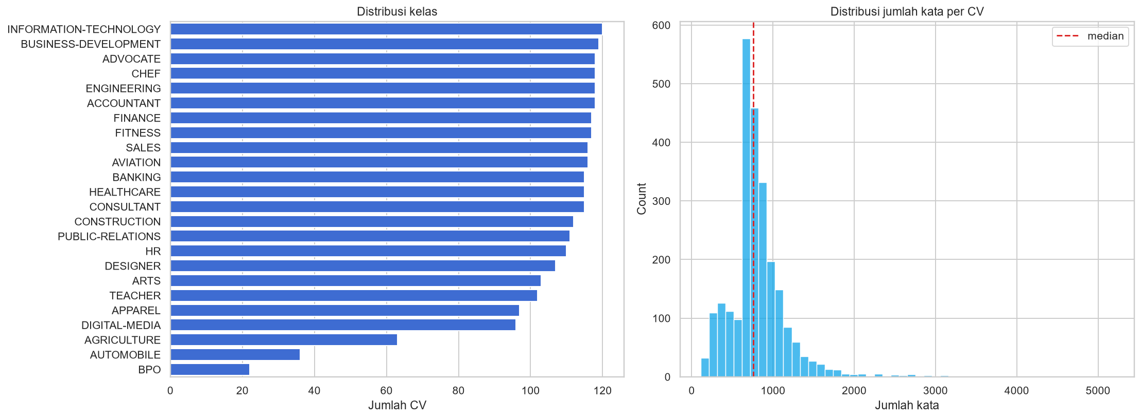
Gambar 1. Panel kiri: distribusi 24 kelas. Panel kanan: histogram jumlah kata per CV dengan garis median.
Kelas terbesar dan terkecil berbeda 5,5 kali. Karena itu metrik utama yang dipakai adalah macro-F1 (setiap kelas berbobot sama), bukan accuracy saja.

b. Word count (data teks)
Statistik | Jumlah kata | Jumlah karakter
mean | 811,1 | 5.923,0
std | 370,6 | 2.685,3
min | 113 | 688
5% | 302 | 2.179
median | 756 | 5.541
95% | 1.399 | 10.285
max | 5.190 | 36.471

Distribusi miring ke kanan: sebagian kecil CV sangat panjang. Median 756 kata berarti mayoritas CV cukup informatif, tetapi ekor panjang (hingga 5.190 kata) membuat bobot fitur perlu dinormalkan (dilakukan oleh TF-IDF).

c. Histogram fitur numerik (data tabular)
Dataset ini bukan data tabular, sehingga tidak ada fitur numerik selain turunan panjang teks (word_count, char_count). Histogram word_count disajikan pada Gambar 1 (panel kanan) sebagai satu-satunya fitur numerik yang relevan.

d. Korelasi antarfitur (data tabular)
Tidak dapat diterapkan: fitur model adalah 10.000 dimensi TF-IDF, bukan kolom tabular yang dapat dihitung matriks korelasinya secara bermakna. Sebagai gantinya, kedekatan antar-dokumen diukur dengan kemiripan kosinus pada TF-IDF karakter (char_wb, 3–5 gram) untuk mendeteksi near-duplicate. Kuantil kemiripan tetangga terdekat: 0,368 (median), 0,465 (p90), 0,525 (p95), 0,889 (p99), 0,994 (p99,9).

e. Contoh sampel data per kelas
Kelas | ID | Cuplikan teks (dipotong)
INFORMATION-TECHNOLOGY | 36856210 | "INFORMATION TECHNOLOGY Summary Dedicated Information Assurance Professional well-versed in analyzing and mitigating risk and finding cost-effective solutions…"
BPO | 79261033 | "DIRECTOR OF OPERATIONS, BPO Executive Summary Results-Focused management professional offering 15 years of progressive leadership experience…"
CHEF | 15180322 | "CHEF Career Focus I am a nursing student who has recently obtained my CNA license in this state…"

Baris terakhir adalah temuan penting: label CHEF tidak cocok dengan isi CV (keperawatan). Ini contoh konkret label noise pada dataset.

f. Temuan penting yang memengaruhi preprocessing

1. Ada CV sangat pendek (minimum 113 kata, 688 karakter) → diterapkan ambang minimal 30 kata dan 200 karakter.

2. Ada duplikat persis (2 baris) → dihapus dengan drop_duplicates.

3. Ada near-duplicate (26 pasang, kemiripan ≥ 0,90) → dikelompokkan dan dipisahkan per split agar tidak bocor antara train dan test.

4. Label noise → tidak dihapus (berisiko menghapus data valid), tetapi dilaporkan sebagai keterbatasan dan menjadi salah satu penyebab kelas tertentu ber-F1 rendah.

5. Rentang panjang ekstrem → TF-IDF dengan sublinear_tf=True dan normalisasi L2, bukan penghitungan kata mentah.

6. Dominasi kosakata umum → stop_words="english" dan min_df=2, max_df=0,95 untuk membuang kata yang terlalu jarang maupun terlalu umum.

4. Preprocessing data

a. Pembersihan data
Fungsi clean_resume() pada notebook (Cell 3):

1. html.unescape — mengubah entitas HTML (&amp;, &nbsp;) menjadi karakter asli.

2. Hapus tag HTML dengan regex <[^>]+>.

3. Hapus URL, alamat email, dan nomor telepon — tidak informatif untuk klasifikasi profesi dan berpotensi menjadi shortcut yang menyesatkan model.

4. Normalisasi unicode: \u00a0 → spasi, tanda kutip keriting → kutip lurus, en/em dash → -.

5. Rapikan spasi ganda dan baris kosong berlebih.

6. Filter kualitas: buang CV dengan < 30 kata atau < 200 karakter (1 baris).

7. Hapus duplikat persis berdasarkan text_clean (2 baris).
Hasil: 2.481 baris siap pakai, 24 kelas.

b. Normalisasi/standardisasi dan vektorisasi
Karena data berupa teks, "normalisasi" dilakukan pada level fitur:
• Case folding dan tokenisasi oleh TfidfVectorizer dengan pola token (?u)\b[\w][\w.+#-]*\b agar istilah seperti c++, c#, .net, dan node.js tetap utuh.
• Stopword removal bahasa Inggris.
• TF-IDF dengan sublinear_tf=True (mengurangi dominasi kata yang muncul sangat sering), max_features=10.000, min_df=2, max_df=0,95, ngram_range=(1, 2) untuk menangkap frasa seperti "machine learning" atau "project management".
• Normalisasi L2 otomatis oleh TF-IDF sehingga panjang CV tidak lagi mendominasi.
Stemming/lemmatization tidak digunakan karena berisiko merusak istilah teknis (mis. "analysis" vs "analyst" memiliki makna profesi berbeda) dan menambah biaya komputasi tanpa perbaikan yang terbukti pada data ini.

c. Augmentasi data
Tidak dilakukan. Untuk klasifikasi teks dengan TF-IDF, augmentasi (sinonim, back-translation, parafrase) berisiko mengubah istilah kunci profesi dan menambah noise pada label yang sudah berisik. Sebagai pengganti, regularisasi dilakukan melalui L2 (alpha = 0,001), early stopping, dan pemilihan arsitektur yang lebih kecil (satu hidden layer) untuk menekan overfitting.

d. Penanganan missing value, outlier, dan ketidakseimbangan kelas
Masalah | Penanganan | Alasan
Missing value | fillna("") pada teks dan label; baris berlabel kosong dibuang | Tidak ada informasi yang bisa dipulihkan
Teks terlalu pendek (outlier bawah) | Ambang ≥ 30 kata dan ≥ 200 karakter | Terlalu sedikit sinyal; berisiko salah label
Duplikat | Hapus duplikat persis; kelompokkan near-duplicate | Mencegah kebocoran dan penggandaan bukti
Ketidakseimbangan kelas | Stratified split + macro-F1 sebagai metrik seleksi | Menjaga setiap kelas terwakili dan tidak tenggelam oleh kelas besar

Oversampling (SMOTE dan sejenisnya) sengaja tidak dipakai karena pada data teks dengan near-duplicate, sintesis sampel minoritas mudah menghasilkan teks yang tidak realistis dan berpotensi memperbesar kebocoran. Sebagai gantinya, ketidakseimbangan diakui secara eksplisit lewat pelaporan per kelas dan rekomendasi perbaikan (class weighting) di Bagian 6e.

e. Pembagian data dan pencegahan kebocoran
• Strategi: StratifiedGroupKFold(n_splits=5, shuffle=True, random_state=42). Fold ke-0 dipakai sebagai test, fold ke-1 sebagai validation, sisanya menjadi train.
• Grup: group_id berasal dari pengelompokan near-duplicate (kemiripan kosinus ≥ 0,90 pada TF-IDF karakter). Semua anggota satu klaster dijamin berada pada split yang sama.
• Proporsi hasil: train 1.487 (59,9%) / validation 497 (20,0%) / test 497 (20,0%).
• Verifikasi kebocoran (dijalankan sebagai assertion):
• overlap grup train/val = 0, train/test = 0, val/test = 0;
• irisan teks train dan test = 0;
• seluruh 24 kelas hadir di setiap split;
• total baris ketiga split = 2.481 (tidak ada yang hilang/duplikat).
Manifest pembagian data disimpan di latih_model/artifacts/split_manifest.csv sehingga hasil dapat direproduksi dan diaudit.

5. Model yang digunakan

a. Jenis model
Deep Neural Network (DNN) untuk data teks, berupa pipeline:
Teks CV → TfidfVectorizer (10.000 fitur) → MLPClassifier (256 unit, ReLU) → Softmax (24 kelas)
CNN tidak dipakai karena input bukan citra dan tidak ada struktur spasial; untuk teks pendek sampai menengah, representasi TF-IDF + MLP memberi hasil kompetitif dengan biaya komputasi jauh lebih rendah. Transfer learning (ResNet/VGG/MobileNet/EfficientNet) juga tidak relevan untuk data non-citra.

b. Arsitektur model
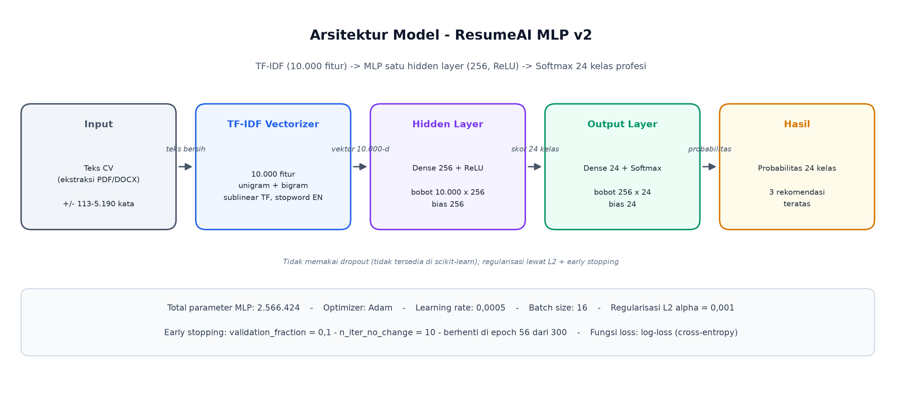
Gambar 2. Diagram arsitektur: TF-IDF 10.000 fitur → Dense 256 + ReLU → Dense 24 + Softmax, beserta jumlah parameter dan konfigurasi pelatihan.
Properti | Nilai
Jumlah layer tersembunyi | 1 (hidden_layer_sizes = (256,))
Fungsi aktivasi | ReLU
Ukuran output | 24 (softmax)
Jumlah parameter MLP | 2.566.424 (2.560.000 + 256 + 6.144 + 24)
Ukuran kosakata | 10.000 fitur (unigram + bigram)
Regularisasi | L2 (alpha = 0,001), bukan dropout
Dropout | Tidak dipakai; MLPClassifier scikit-learn tidak menyediakan dropout, sehingga regularisasi dilakukan lewat L2 + early stopping
Ukuran model tersimpan | 59,4 MB (joblib, compress=3)

Alasan tidak memakai dropout: implementasi scikit-learn tidak mendukungnya. Alternatif yang dipilih — L2 + early stopping + arsitektur kecil — cukup efektif menahan overfitting pada dataset 1.487 baris (lihat Bagian 6e).

c. Konfigurasi pelatihan
Parameter | Nilai
Optimizer | Adam
Learning rate awal | 0,0005
Batch size | 16
Epoch maksimum | 300
Fungsi loss | Log-loss (cross-entropy)
Early stopping | Ya, validation_fraction = 0,1, n_iter_no_change = 10, tol = 1e-4
Epoch berhenti (model final) | 56
Random seed | 42
Waktu latih | baseline 41,9 s; random search 558,7 s (8 kandidat); refit final 573,5 s
Total waktu eksperimen | ± 19,6 menit (CPU)

Loss model final turun dari 2,9841 (epoch pertama) menjadi 0,0904 (epoch terakhir pada data latih).

d. Alasan pemilihan model dan arsitektur

1. Cocok untuk data kecil berdimensi tinggi. TF-IDF + MLP adalah strong baseline yang terbukti stabil pada dataset teks berukuran ribuan dokumen.

2. Biaya komputasi rendah. Seluruh eksperimen (baseline + 8 kandidat + refit) selesai ± 19,6 menit di CPU tanpa GPU.

3. Dapat dijelaskan (interpretable). Bobot TF-IDF memungkinkan penelusuran istilah yang memengaruhi prediksi, berbeda dengan LLM yang bersifat black box.

4. Model kecil dan portabel. 59,4 MB, dapat dijalankan lokal di FastAPI tanpa ketergantungan API eksternal, sehingga aplikasi tetap berfungsi offline dan tanpa biaya per permintaan.

5. Arsitektur (256,) dipilih secara empiris, bukan tebakan: dari 8 kandidat, konfigurasi ini memberi validation macro-F1 tertinggi (0,6531) dengan gap train–validation terendah di antara kandidat berperforma tinggi (0,2756).

e. Dua fitur unik

Fitur unik 1 — Pembagian data sadar near-duplicate (near-duplicate-aware grouped split)
• Apa fiturnya: sebelum pembagian data, seluruh CV dibandingkan menggunakan TF-IDF karakter (char_wb, 3–5 gram, 120.000 fitur) dan kemiripan kosinus. CV dengan kemiripan ≥ 0,90 digabung dalam satu group_id menggunakan struktur union-find. Split dilakukan dengan StratifiedGroupKFold sehingga satu grup tidak pernah terpecah antar-split.
• Mengapa dibutuhkan: pada dataset CV, satu orang dapat mengunggah beberapa versi CV dengan perubahan kecil. Tanpa pengelompokan, versi yang hampir sama bisa masuk ke train dan test sekaligus, membuat akurasi test terlihat tinggi padahal model hanya "menghafal".
• Bagaimana implementasinya: Cell 5 dan 6 notebook — pembentukan matriks TF-IDF karakter, pencarian 8 tetangga terdekat, penggabungan 26 pasang near-duplicate menjadi 2.469 grup, lalu StratifiedGroupKFold dengan assertion overlap = 0.
• Bukti dampaknya:
• 26 pasang near-duplicate berhasil digabung (11 klaster; terbesar berisi 3 CV) — lihat latih_model/artifacts/near_duplicate_groups.csv;
• overlap grup antar-split = 0 dan irisan teks train–test = 0;
• setelah kebocoran ditutup, performa test (0,6680) lebih rendah daripada validation (0,6881), yang justru menunjukkan evaluasi menjadi lebih jujur dibanding split acak biasa.

Fitur unik 2 — Kalibrasi keyakinan + gate validasi input di luar domain
• Apa fiturnya: (i) pengukuran kalibrasi probabilitas dengan Expected Calibration Error (ECE) dan reliability diagram; (ii) gerbang validasi yang menolak CV yang tidak layak dianalisis sebelum model memberi rekomendasi.
• Mengapa dibutuhkan: aplikasi menampilkan persentase kecocokan karier. Jika probabilitas model tidak terkalibrasi, angka tersebut menyesatkan. Selain itu, model hanya dilatih pada CV berbahasa Inggris; CV berbahasa Indonesia atau hasil pindaian PDF harus ditolak dengan pesan yang jelas, bukan dipaksa diklasifikasi.
• Bagaimana implementasinya:
• ECE 10 bin dihitung dari max(probabilitas) vs akurasi per bin (Cell 7 dan Cell 12 notebook), divisualisasikan pada 06_reliability_diagram.png;
• services/ml/src/validate.py menerapkan ambang: minimal 120 kata, 100 karakter, rasio token dikenali ≥ 0,35, rasio kata bahasa Indonesia ≤ 0,05, dan minimal 8 skill terdeteksi;
• services/ml/src/config.py menetapkan LOW_CONFIDENCE_GAP = 0,15 (selisih top-1 vs top-2 di bawah ini dianggap ragu) dan OVERRIDE_CONFIDENCE = 0,75 (override berbasis skill hanya dipakai bila model belum yakin).
• Bukti dampaknya:
• ECE = 0,0586 dengan rata-rata keyakinan 0,6762 — selisih rata-rata di bawah 6 poin persentase, jauh lebih baik daripada model yang overconfident;
• bin keyakinan tertinggi (0,90–1,00; 156 CV) memiliki akurasi 0,9231 vs keyakinan 0,9669, sehingga koreksi overconfidence hanya ±4 poin;
• bin 0,40–0,50 justru underconfident (akurasi 0,5952 vs keyakinan 0,4507), artinya model tidak melebih-lebihkan kemampuan pada kasus sulit;
• gate validasi mencegah CV non-Inggris/PDF hasil scan masuk ke model (diuji manual pada aplikasi; belum dievaluasi dengan metrik terpisah — lihat keterbatasan di Bagian 6e).
Fitur pendukung lain: analisis skill gap berbasis kamus 297 skill (services/ml/src/skills.py) dan rubrik skor CV 0–100 dengan bobot confidence 25, skill match 25, ATS 20, kelengkapan seksi 15, dan kualitas tulisan 15.

6. Hasil evaluasi (akurasi/error)

a. Metrik evaluasi dan alasannya
Metrik | Alasan pemakaian
Accuracy | Gambaran umum proporsi prediksi benar; mudah dibandingkan dengan literatur
Macro-F1 | Metrik utama seleksi model: memberi bobot sama pada setiap kelas sehingga kelas minoritas (BPO, AUTOMOBILE) tidak diabaikan
F1 weighted | Melengkapi macro-F1 dengan mempertimbangkan jumlah sampel per kelas
Precision/recall macro | Memisahkan jenis kesalahan: terlalu banyak prediksi salah (precision) vs kelas yang terlewat (recall)
Top-3 accuracy | Relevan untuk aplikasi: pengguna diberi 3 rekomendasi karier, sehingga jawaban benar di posisi 2–3 masih berguna
ECE + reliability diagram | Mengukur apakah persentase kecocokan yang ditampilkan aplikasi dapat dipercaya
Confusion matrix & per-class F1 | Menemukan pasangan kelas yang saling tertukar dan kelas yang gagal total

b. Nilai metrik pada data testing
Test set (sealed, 497 CV, tidak dipakai untuk pemilihan model):
Metrik | Validation (out-of-sample) | Test (sealed)
Accuracy | 0,6881 | 0,6680
Top-3 accuracy | 0,8491 | 0,8773
Precision macro | 0,6939 | 0,6309
Recall macro | 0,6555 | 0,6199
F1 macro | 0,6531 | 0,6154
F1 weighted | 0,6769 | 0,6586

Kalibrasi test: ECE (10 bin) = 0,0586; rata-rata keyakinan = 0,6762.
Kinerja pada data latih (train+val, 1.984 CV): accuracy 0,9733; macro-F1 0,9746; top-3 accuracy 0,9909.

c. Grafik loss dan akurasi pada data training dan validation
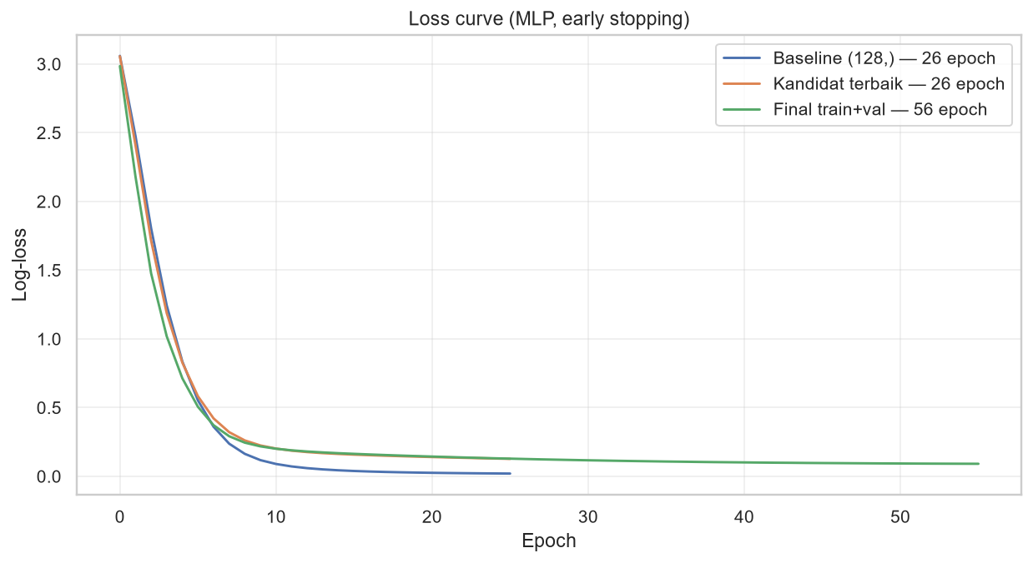
Gambar 3. Kurva log-loss tiga model dengan early stopping. Baseline (128 unit) berhenti lebih awal, kandidat terbaik dan model final berlatih lebih lama sebelum konvergen.
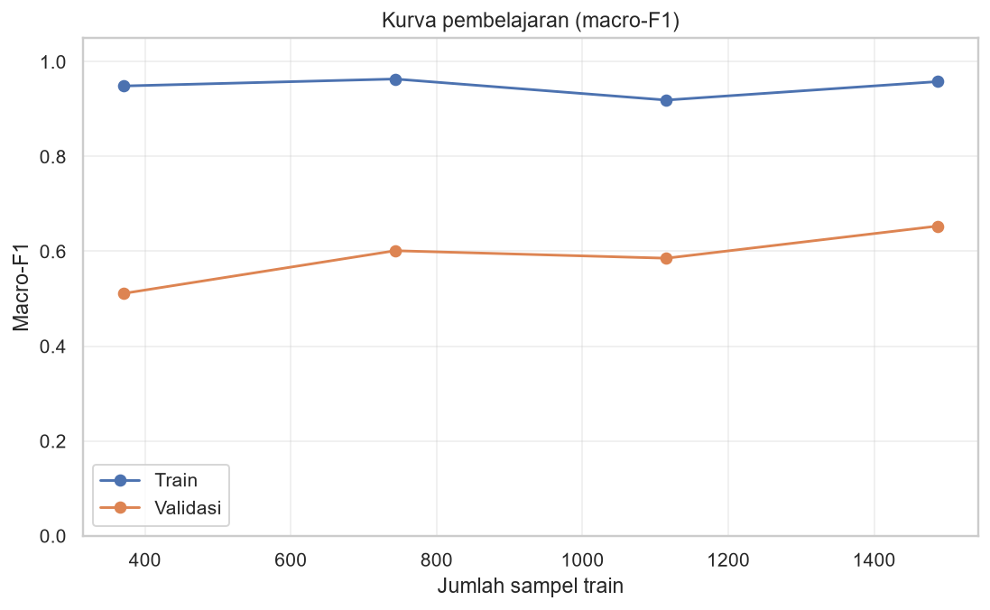
Gambar 4. Learning curve: performa validation sebagai fungsi jumlah data latih.
Fraksi data | Jumlah sampel | Train macro-F1 | Validation macro-F1 | Waktu
0,25 | 371 | 0,9486 | 0,5111 | 42 s
0,50 | 743 | 0,9633 | 0,6011 | 78 s
0,75 | 1.115 | 0,9188 | 0,5853 | 80 s
1,00 | 1.487 | 0,9578 | 0,6531 | 196 s

Kurva validation masih meningkat pada 100% data, terutama dari 50% ke 100% (+0,052 macro-F1). Ini indikasi bahwa penambahan data masih berpotensi meningkatkan performa; penurunan kecil pada fraksi 0,75 disebabkan variasi sampling, bukan degradasi model.

d. Perbandingan antarskenario
Baseline vs kandidat hasil random search (validation):
Skenario | Hidden | Alpha | LR | Batch | Val acc | Val macro-F1 | Gap acc | Waktu
Baseline | (128,) | 1e-4 | 1e-3 | 32 | 0,6821 | 0,6474 | 0,2823 | 41,9 s
Kandidat 1 | (128,) | 1e-3 | 1e-3 | 32 | 0,6559 | 0,6060 | 0,3024 | 30,4 s
Kandidat 2 | (256,128) | 1e-4 | 5e-4 | 32 | 0,6398 | 0,5955 | 0,3077 | 56,3 s
Kandidat 3 | (256,128) | 3e-3 | 5e-4 | 64 | 0,6640 | 0,6378 | 0,2970 | 94,7 s
Kandidat 4 | (256,128) | 1e-3 | 5e-4 | 32 | 0,6338 | 0,5832 | 0,2895 | 65,8 s
Kandidat 5 | (128,64) | 1e-3 | 5e-4 | 32 | 0,6318 | 0,6112 | 0,3332 | 52,6 s
Kandidat 6 | (64,) | 3e-4 | 1e-3 | 16 | 0,6761 | 0,6439 | 0,2870 | 66,5 s
Kandidat 7 (terpilih) | (256,) | 1e-3 | 5e-4 | 16 | 0,6881 | 0,6531 | 0,2756 | 166,5 s
Kandidat 8 | (64,) | 1e-2 | 1e-3 | 64 | 0,6821 | 0,6487 | 0,2816 | 26,0 s

Kriteria seleksi adalah selection_score = val_macro_f1 − 0,5 × gap_accuracy, sehingga model yang akurat tetapi terlalu overfit tidak otomatis menang. Kandidat 7 unggul karena kombinasi macro-F1 tertinggi dan gap terendah di antara kandidat papan atas.

e. Analisis hasil
Kelas dengan F1 terendah (test):
Kelas | Precision | Recall | F1 | Support
BPO | 0,0000 | 0,0000 | 0,0000 | 4
AUTOMOBILE | 0,2500 | 0,1429 | 0,1818 | 7
ARTS | 0,5000 | 0,2857 | 0,3636 | 21
AGRICULTURE | 0,5714 | 0,3333 | 0,4211 | 12
APPAREL | 0,8000 | 0,4211 | 0,5517 | 19
HEALTHCARE | 0,5652 | 0,5417 | 0,5532 | 24
FINANCE | 0,5000 | 0,6364 | 0,5600 | 22

Kelas dengan F1 tertinggi (test):
Kelas | Precision | Recall | F1 | Support
HR | 0,9167 | 0,9167 | 0,9167 | 24
INFORMATION-TECHNOLOGY | 0,7931 | 0,9583 | 0,8679 | 24
PUBLIC-RELATIONS | 0,8182 | 0,8182 | 0,8182 | 22
CONSTRUCTION | 0,7692 | 0,8000 | 0,7843 | 25
DIGITAL-MEDIA | 0,7500 | 0,7895 | 0,7692 | 19

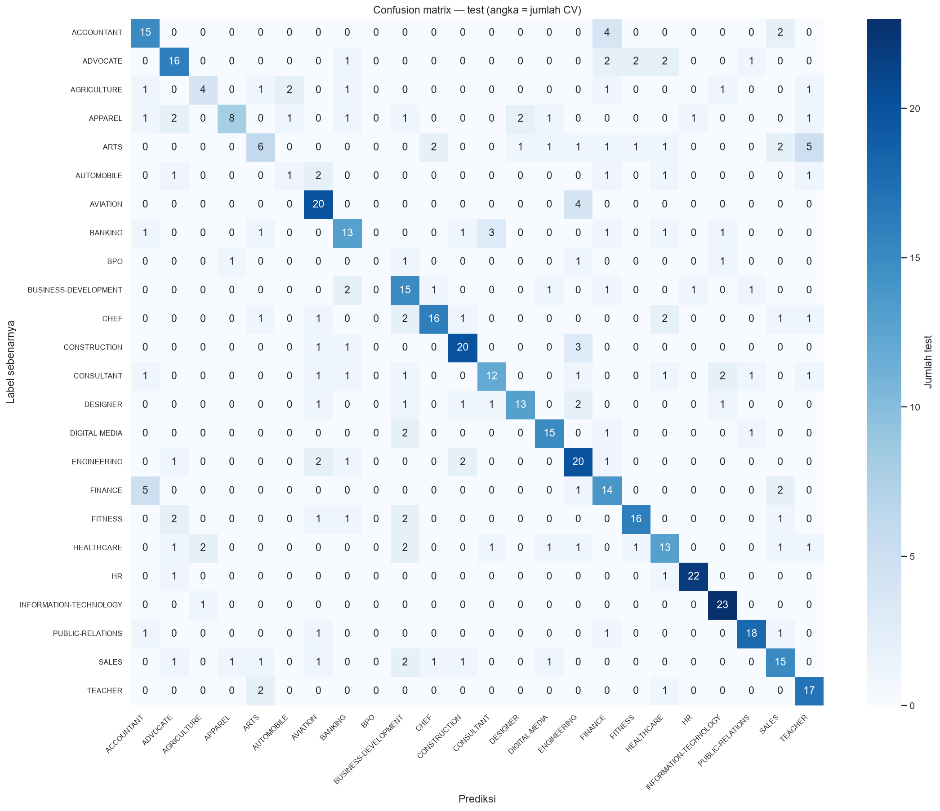
Gambar 5. Confusion matrix test (24 × 24). Diagonal menunjukkan prediksi benar.
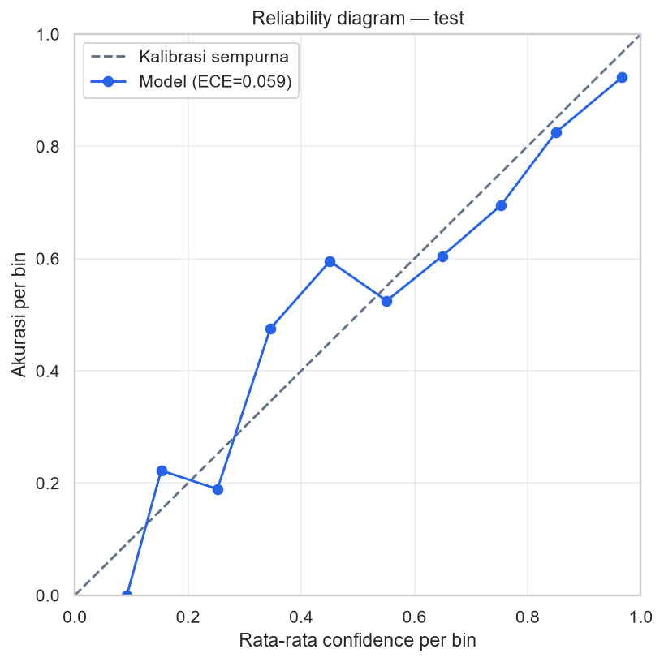
Gambar 6. Reliability diagram test; garis putus-putus adalah kalibrasi sempurna.
Kelas yang sering salah dan kemungkinan penyebabnya:

1. BPO (F1 = 0) — hanya 12 sampel latih dan 4 sampel uji. Pekerjaan BPO (customer service, telemarketing, back office) memakai kosakata yang tumpang tindih dengan SALES, HR, dan BUSINESS-DEVELOPMENT ("communication", "target", "customer", "team"). Dengan 12 contoh latih, model tidak cukup untuk memisahkannya.

2. AUTOMOBILE (F1 = 0,18) — 22 sampel latih; banyak CV teknisi otomotif menulis pengalaman manajerial dan penjualan yang mirip dengan SALES/BUSINESS-DEVELOPMENT.

3. ARTS (F1 = 0,36) dan APPAREL (F1 = 0,55) — profesi kreatif menulis portofolio dan pendidikan yang mirip dengan DESIGNER/DIGITAL-MEDIA; recall rendah (0,29 dan 0,42) menandakan banyak CV kelas ini diprediksi sebagai kelas lain.

4. HEALTHCARE (F1 = 0,55) — kosakata klinis bercampur dengan administrasi rumah sakit yang dekat dengan HR dan CONSULTANT.

5. Label noise — contoh CV berlabel CHEF yang isinya keperawatan (Bagian 3e) menunjukkan bahwa sebagian kesalahan bukan disebabkan model, melainkan label yang keliru.

Indikasi overfitting/underfitting:
• Overfitting ringan–sedang. Accuracy data latih (train+val) 0,9733 vs test 0,6680 → gap 0,3053. Gap ini konsisten dengan sifat TF-IDF 10.000 dimensi pada 1.487 sampel. Namun model tidak sepenuhnya menghafal: macro-F1 test (0,6154) hanya 0,038 di bawah validation (0,6531), dan kalibrasi tetap wajar (ECE 0,0586).
• Bukan underfitting. Train accuracy 0,97 menunjukkan model mampu mempelajari data latih; learning curve yang masih menanjak menandakan batasnya adalah jumlah data, bukan kapasitas model.
• Mitigasi yang sudah diterapkan: L2 alpha = 0,001, early stopping (berhenti di epoch 56 dari 300), arsitektur satu layer, dan pemilihan model berbasis gap.

Rekomendasi perbaikan (belum diterapkan):

1. Class weighting pada kelas minoritas (BPO, AUTOMOBILE, AGRICULTURE) untuk menaikkan recall.

2. Penggabungan kelas yang ambigu (mis. BPO ↔ SALES) atau hierarki kategori.

3. Embedding semantik (mis. Sentence-Transformer) untuk menangkap parafrase yang tidak berbagi token dengan data latih.

4. Reduksi dimensi/feature selection (mis. SelectKBest atau SVD) untuk menekan overfitting.

5. Kalibrasi ulang (Platt scaling/isotonic) bila probabilitas akan dipakai sebagai angka persentase di UI.

6. Audit label pada kelas dengan F1 rendah untuk memisahkan kesalahan model dari label noise.

7. Teknologi yang digunakan

a. Bahasa pemrograman
• Python untuk pelatihan dan ML service
• JavaScript untuk API dan frontend

b. Library dan versi
Machine learning:
Library | Versi | Fungsi
scikit-learn | 1.6.1 | TfidfVectorizer, MLPClassifier, metrik, split
numpy | 2.0.2 | Operasi matriks dan vektor
pandas | 2.2.3 | Manipulasi data dan artefak CSV
joblib | 1.4.2 | Serialisasi model (compress=3)
matplotlib + seaborn | — | Visualisasi EDA dan evaluasi

Aplikasi:
Komponen | Teknologi | Versi
ML service | FastAPI + Uvicorn | 0.115.6 / 0.34.0
Ekstraksi dokumen | pypdf, python-docx | 5.1.0 / 1.1.2
Backend API | Express.js, Multer, ws | 4.21.2 / 2.0.2 / 8.22.1
Frontend | Next.js, React, Tailwind CSS | 15.1.6 / 19.0.0 / 3.4.17
Database & storage | Supabase (PostgreSQL + Storage), @supabase/supabase-js | 2.118.0

c. Lingkungan pengembangan
Item | Spesifikasi
OS | Windows 11 Home
Notebook | Jupyter (Latih_model.ipynb), dieksekusi headless dengan jupyter nbconvert --execute
Reproducibility | Seed 42 untuk Python, NumPy, dan scikit-learn; hash dataset dicatat (SHA-256)

d. Framework aplikasi dan platform hosting
• Frontend: Next.js 15 (App Router) + Tailwind CSS, berjalan di localhost:3000.
• Backend: Express.js di localhost:4000, berperan sebagai gerbang autentikasi, validasi file, dan penyimpanan.
• ML service: FastAPI di localhost:8001, memuat resume_analyzer_mlp.pkl dan mengekspos endpoint analisis.
• Database: Supabase (PostgreSQL + Storage). Tersedia mode demo tanpa Supabase yang menyimpan data di apps/api/data/ sehingga aplikasi dapat dijalankan sepenuhnya lokal.
• Deploy: aplikasi berbentuk website dengan tiga layanan (Next.js, Express.js, FastAPI) yang saat ini dijalankan pada localhost; Supabase dipakai sebagai layanan cloud untuk database dan penyimpanan berkas, sehingga aplikasi siap di-deploy ke hosting Node.js/Python.

8. Lampiran

a. Cuplikan kode penting
1) Pembersihan teks (latih_model/Latih_model.ipynb, Cell 3)
TAG_RE = re.compile(r"<[^>]+>")
URL_RE = re.compile(r"(?:https?://|www\.)\S+", flags=re.IGNORECASE)
EMAIL_RE = re.compile(r"\b[\w.+-]+@[\w-]+\.[\w.-]+\b")
PHONE_RE = re.compile(r"(?<!\d)(?:\+?\d[\d\s().-]{7,}\d)(?!\d)")
SPACE_RE = re.compile(r"[ \t\f\v]+")
NEWLINE_RE = re.compile(r"\n{2,}")

def clean_resume(text: str) -> str:
text = html.unescape(str(text))
text = TAG_RE.sub(" ", text)
text = URL_RE.sub(" ", text)
text = EMAIL_RE.sub(" ", text)
text = PHONE_RE.sub(" ", text)
text = text.replace("\u00a0", " ")
text = text.replace("\u2018", "'").replace("\u2019", "'")
text = text.replace("\u201c", '"').replace("\u201d", '"')
text = text.replace("\u2013", "-").replace("\u2014", "-")
text = SPACE_RE.sub(" ", text)
text = NEWLINE_RE.sub("\n", text)
return text.strip()
2) Pengelompokan near-duplicate (union-find) (Cell 5)
NEAR_DUP_THRESHOLD = 0.90
dedup_vectorizer = TfidfVectorizer(
analyzer="char_wb", ngram_range=(3, 5), min_df=2,
max_features=120000, sublinear_tf=True,
)
dedup_matrix = dedup_vectorizer.fit_transform(df["text_clean"])

neighbor_model = NearestNeighbors(
n_neighbors=8, metric="cosine", algorithm="brute"
).fit(dedup_matrix)
distances, neighbor_indices = neighbor_model.kneighbors(dedup_matrix)

parent = np.arange(len(df))

def find_root(x: int) -> int:
while parent[x] != x:
parent[x] = parent[parent[x]]
x = parent[x]
return x

def union(a: int, b: int) -> None:
ra, rb = find_root(a), find_root(b)
if ra != rb:
parent[rb] = ra

for i in range(len(df)):
for j, distance in zip(neighbor_indices[i, 1:], distances[i, 1:]):
if (1.0 - distance) >= NEAR_DUP_THRESHOLD:
union(i, int(j))

df["group_id"] = [find_root(i) for i in range(len(df))]
3) Pembagian data anti-kebocoran (Cell 6)
splitter = StratifiedGroupKFold(n_splits=5, shuffle=True, random_state=SEED)
folds = list(splitter.split(df, df[LABEL_COL].astype(str), df["group_id"].to_numpy()))

test_idx = folds[0][1]
val_idx = folds[1][1]
train_idx = np.setdiff1d(np.arange(len(df)), np.union1d(test_idx, val_idx))

# Verifikasi: tidak ada grup yang bocor antar-split
assert all(value == 0 for value in overlaps.values()), overlaps
assert train_texts.isdisjoint(test_texts)
4) Definisi model (Cell 7)
TFIDF_PARAMS = dict(
sublinear_tf=True, max_features=10000, min_df=2, max_df=0.95,
ngram_range=(1, 2), stop_words="english",
token_pattern=r"(?u)\b[\w][\w.+#-]*\b",
)

def build_model(hidden_layer_sizes=(128,), alpha=1e-4,
learning_rate_init=1e-3, batch_size=32):
return Pipeline([
("tfidf", TfidfVectorizer(**TFIDF_PARAMS)),
("mlp", MLPClassifier(
hidden_layer_sizes=hidden_layer_sizes,
activation="relu", solver="adam", alpha=alpha,
batch_size=batch_size, learning_rate_init=learning_rate_init,
max_iter=300, early_stopping=True, validation_fraction=0.1,
n_iter_no_change=10, tol=1e-4, random_state=SEED,
)),
])
5) Expected Calibration Error (Cell 7)
def expected_calibration_error(y_true, proba, n_bins=10):
confidence = proba.max(axis=1)
prediction = proba.argmax(axis=1)
correctness = (prediction == y_true).astype(float)
bin_edges = np.linspace(0.0, 1.0, n_bins + 1)
bin_ids = np.clip(np.digitize(confidence, bin_edges) - 1, 0, n_bins - 1)

ece = 0.0
for b in range(n_bins):
mask = bin_ids == b
if not mask.any():
continue
ece += (mask.sum() / len(confidence)) * abs(
correctness[mask].mean() - confidence[mask].mean()
)
return float(ece)
6) Gate validasi input (services/ml/src/validate.py)
if words < config.MIN_WORDS: # 120 kata
reasons.append("CV terlalu pendek ...")
if ratio < config.MIN_IN_VOCAB_RATIO: # 0.35
reasons.append("Kosakata CV tidak dikenali model ...")
if id_ratio > config.MAX_INDONESIAN_RATIO: # 0.05
reasons.append("CV terdeteksi berbahasa Indonesia ...")
if skill_count < config.MIN_SKILLS: # 8 skill
reasons.append("Hanya {n} skill yang terdeteksi ...")

b. Grafik evaluasi
Gambar | Berkas
Distribusi kelas & word count | latih_model/artifacts/01_eda_distributions.png
Diagram arsitektur model | latih_model/artifacts/08_arsitektur_model.png
Learning curve | latih_model/artifacts/04_learning_curve.png
Confusion matrix (test) | latih_model/artifacts/05_confusion_matrix.png
Reliability diagram | latih_model/artifacts/06_reliability_diagram.png
Loss curves | latih_model/artifacts/07_loss_curves.png

Tabel pendukung: per_class_metrics.csv, classification_report.txt, random_search_results.csv, learning_curve.csv, split_manifest.csv, near_duplicate_groups.csv, final_metrics.json. Ringkasan model: latih_model/model/MODEL_CARD.md.

c. Cara mereproduksi
# 1) Aktifkan virtual environment
services\ml\.venv\Scripts\Activate.ps1

# 2) Unduh dataset (otomatis oleh notebook melalui kagglehub)
# atau letakkan Resume.csv di latih_model\data\Resume.csv

# 3) Jalankan notebook dari root proyek
jupyter nbconvert --to notebook --execute --inplace `
--ExecutePreprocessor.kernel_name=resumeai-ml `
--ExecutePreprocessor.timeout=3600 latih_model\Latih_model.ipynb

# 4) Pasang model ke aplikasi
Copy-Item "latih_model\model\resume_analyzer_mlp_v2.pkl" `
"services\ml\model\resume_analyzer_mlp.pkl"

9. Daftar pustaka

1. Snehaan Bhawal. Resume Dataset. Kaggle. https://www.kaggle.com/datasets/snehaanbhawal/resume-dataset.

2. F. Pedregosa et al., "Scikit-learn: Machine Learning in Python," Journal of Machine Learning Research, vol. 12, pp. 2825–2830, 2011.

3. C. Guo, G. Pleiss, Y. Sun, and K. Q. Weinberger, "On Calibration of Modern Neural Networks," in Proc. ICML, 2017, pp. 1321–1330.

4. D. P. Kingma and J. Ba, "Adam: A Method for Stochastic Optimization," in Proc. ICLR, 2015.

5. N. Srivastava, G. Hinton, A. Krizhevsky, I. Sutskever, and R. Salakhutdinov, "Dropout: A Simple Way to Prevent Neural Networks from Overfitting," Journal of Machine Learning Research, vol. 15, no. 1, pp. 1929–1958, 2014.

6. G. James, D. Witten, T. Hastie, and R. Tibshirani, An Introduction to Statistical Learning, 2nd ed. New York: Springer, 2021.

7. scikit-learn developers. MLPClassifier dan TfidfVectorizer — dokumentasi resmi. https://scikit-learn.org/stable/modules/generated/sklearn.neural_network.MLPClassifier.html

8. FastAPI. FastAPI Documentation. https://fastapi.tiangolo.com

9. Supabase. Supabase Documentation. https://supabase.com/docs

10. Next.js. Next.js Documentation. https://nextjs.org/docs

Bagian B. Tautan

1. Source code (GitHub): https://github.com/Limvardo1/Emcai_DL

